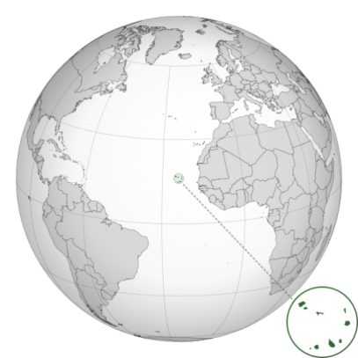

Nombre del juego: Lançamento de pedras
Origen: Cabo verde
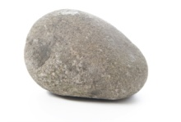
Jugadores/as: 6
Material: 3 y

Sugerencia: Juego de patio, se puede dibujar en el suelo con tiza la cuadrícula de 3x3.
Reglas del juego: A unos 4 m del dibujo se marca una línea y todos los jugadores se sitúan detrás. Gana el jugador que en 3 tiradas seguidas consigue una alineación de 3 piedras en sentido horizontal, vertical o diagonal.

